|  |  |  |  |  |  |  |
| --- | --- | --- | --- | --- | --- | --- |
| Государственная корпорация по атомной энергии «Росатом» | | | | | | |
| Организация  УДК:  Инв. №: | | | | | | |
|  | | | | УТВЕРЖДАЮ | | |
|  | | | | |  | | --- | | Должность | | | |
|  | |  | |  | | Ф.И.О. |
|  | | | | «___» _________ 2024 г. | | |
| Номер документа | | | | | | |
| ОТЧЕТ О проверке гипотезы: | | | | | | |
| Бинарная классификация Анамального режима работы насосного оборудования на данных о параметрах его работы | | | | | | |
|  | | | | | | |
| Договор № Курс ИИ | | | | | | |
|  | | | | | | |
|  | Руководитель проекта: | | Кузнецова Т.Ю. | | Ф.И.О.  2024 г. | | |
| « 31 » 08 | |
|  | |  | | |
|  |  | |  | | | | |
|  | Москва 2024 | | | | | | |

1. **Наименование работ**

Работы по проверке гипотезы «Бинарная классификация аномального режима работы наносного оборудования на данных о параметрах его работы».

1. **Описание процесса**

Технологический процесс остужения теплоносителя в конденсаторе заключается в прокачке хладагента по внутритрубному пространству конденсатора. Хладагент забирается из резервуара, прокачивается горизонтальным центробежным насосом через конденсатор и возвращается в резервуар.

Упрощенно схема процесса представлена на рисунке ниже:

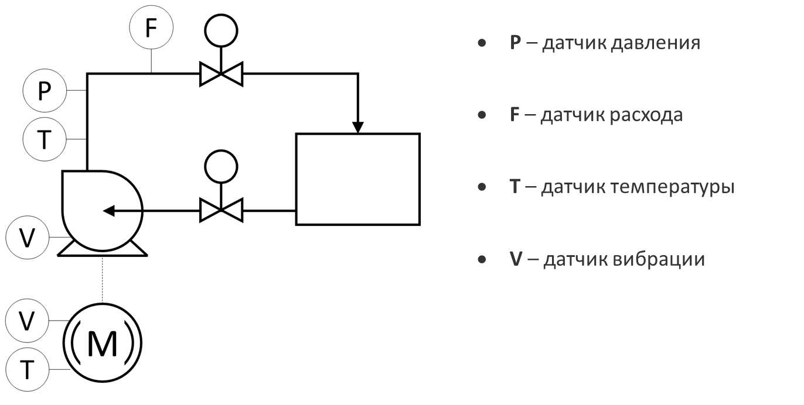

1. **Гипотеза**

Бинарная классификация аномального режима работы наносного оборудования на данных о параметрах его работы.

1. **Критерий успешности**

Baseline побит(F1>0.84464)

1. **Метрики**

F1.

1. **Исходные данные**

Исходные данные представляют из себя многомерный временной ряд, собранный с датчиков технологической линии.

Перечень зарегистрированных параметров представлен в таблице ниже:

|  |  |  |
| --- | --- | --- |
| **Параметр** | **Описание** | **Единицы измерения** |
| Accelerometer1RMS | Виброускорение | - |
| Accelerometer2RMS | Виброускорение | - |
| Current | Сила тока питания электродвигателя | А |
| Pressure | Давление на выкиде | Bar |
| Temperature | Температура корпуса электродвигателя | oC |
| Thermocouple | Температура перекачиваемой среды (воды) | oC |
| Voltage | Напряжение питания электродвигателя | В |
| RateRMS | Расход перекачиваемой среды (воды) | л/мин |
| anomaly | Флаг аномалии (дискретный параметр) | - |
| changepoint | Флаг изменения состояния (дискретный параметр) | - |

Имеются значения указанных параметров за период 09.03.2020 года.

Дискретизация параметров составляет в среднем – 1 секунда с периодическими пропусками.

1. **Модели**

**Подготовка данных:**

* Фильтрация данных;
* Сгенерирован признак мощность;
* Сгенерирован признак отношение расхода к мощности;
* Сгенерирован признак разница акселлерометров;
* Сгенерирован признак сглаживания расхода;
* Сгенерирован признак сглаживания давления;
* Сгенерирован признак сглаживания силы тока;
* Удалены неинформативные столбцы: давлениие, расход
* Масштабирование данных путем нормализации(до единичной нормы).

**Модели:**

Таблица 1 – Сравнение точностей моделей

|  |  |  |
| --- | --- | --- |
| №№ | Модель | F1 |
| 1 | Случайный лес | 0,81227 |
| 2 | Conv_AE | 0.86235 |

Нейронная сеть Conv_AE **(сверточный вариационный автоэнкодер). Данный метод является оптимальный, так как дает наиболее высокую точность.**

1. **Результаты**

В результате проведенной предобработке данных и настроек параметров моделей получен результат F1 = 0,86235.

1. **Выводы**

Так как обе модели имеют достаточно высокую точность (более 80%), то их возможно использовать для бинарной классификации аномального режима работы наносного оборудования на данных о параметрах его работы с метрикой F1=0,86235 (для нейронной сети Conv_AE) или F1=0,81227 (для модели случайный лес).